**1. 18 YAŞINI TAMAMLADIKTAN SONRA TÜRK VATANDAŞLIĞINA GİRİŞ BAŞVURUSU**

Türk Vatandaşı olan anne ve/veya babaya bağlı olarak Türk Vatandaşlığı kazanmak isteyen 18 yaşından büyük kişiler Başkonsolosluğumuza vatandaşlık başvurusunda bulunabilmektedir.

Başvurunun şahsen ve mutlaka [www.konsolosluk.gov.tr](http://www.konsolosluk.gov.tr) adresinden randevu alınarak yapılması gerekmektedir.

**Başvuru Şartları:**

1. Anne ve/veya babasının Türk vatandaşı olması
2. Anne ve babasının evliliğinin Türkiye’de kayıtlı olması

**Başvuru İçin Gerekli Evraklar:**

1. (VAT-1) formu (2 adet) (Bu belgenin ekinde sunulmaktadır.)
2. Doğum Tescil formu (Bu belgenin ekinde sunulmaktadır.)
3. Türk vatandaşı olan anne ve/veya babanın nüfus cüzdanının aslı ve fotokopisi (2 adet),

varsa yabancı ülke vatandaşlıklarını gösteren belgelerin aslı ve fotokopisi (kimlik, pasaport vb.)

1. Anne ve babanın evlilik cüzdanının aslı ve işlem görmüş sayfalarının fotokopileri
2. Anne veya babadan biri yabancı ise kimliğini ispata yarayacak belgenin aslı ve fotokopisi (2 adet)
3. Türk vatandaşı anne ve/veya başvuruya rıza gösterdiğini belirten beyanı (noter huzurunda imzalanmış)
4. Başvuru sahibine ait doğum belgesinin aslı, Apostille onaylı Türkçe tercümesi ve fotokopisi
5. Başvuru sahibine ait pasaport, pasaportun birinci sayfasının Apostille onaylı Türkçe tercümesi ve fotokopisi
6. Başvuru sahibinin aynı zamanda yabancı bir devlet vatandaşı olması halinde kimliğini ispata yarayacak belge aslı, Apostille onaylı Türkçe tercümesi ve fotokopisi.
7. Yabancı vatandaşlığı devam etmeyenler için ülkesi makamlarından alınmış belge, Apostille onaylı Türkçe tercümesi ve fotokopisi
8. Başvuru sahibinin medeni hal belgesi; bekâr ise bekârlık belgesi (“No record of Marriage”), evli ise evlenme belgesi (“Marriage Certificate”), boşanmış ise boşanmayı kanıtlayan belge (“Court Record”), dul ise eşine ait ölüm belgesinin (“Death Certificate”) aslı, sunulan belgenin Apostille onaylı Türkçe tercümesi ve fotokopisi.
9. Başvuru sahibinin Türk vatandaşı anne ve/veya babasının ölmüş olması halinde varsa ölen ebeveynin kardeşlerinden, kardeşleri yoksa üçüncü derece yakınlarından alınacak yakınlık derecelerini belirten referans mektupları. (Bu şahısların nüfus cüzdanı fotokopileri, açık ev adresleri, telefon numaraları mektuba eklenmelidir.) (2 adet)
10. Başvuru sahibine ait son 6 ay içinde çekilmiş 6 adet fotoğraf

Şahsen yapılan başvurularda Apostille onaylı olması gereken belgelerin dışındaki belgelerin asıllarının fotokopileriyle beraber sunulması yeterlidir, noter tasdiki gerekmemektedir.

**Önemli Not:**

İşlemlerin tamamlanması 8-12 ay sürebilmekte olup, bildirilen adreste bir değişiklik olması halinde Başkonsolosluğumuz “Vatandaşlık İşleri Bölümü”ne bir dilekçe ile bildirmeniz önem arzetmektedir.

“Bekârlık Belgesi” (“No Marriage Record”) bulunduğunuz eyaletin “Nüfus İstatikleri ve Kayıt Bürosu”ndan (State Bureau of Vital Statistics and Registration) temin edilmektedir.

**Harç Bedeli:**

Harç ve Ceza Bedelleri Listesi’ne bkz.

**Başvuru Yöntemi:**

Başkonsolosluğumuza gelmeden önce, [www.konsolosluk.gov.tr](http://www.konsolosluk.gov.tr) internet sitesinin sağ üst bölümündeki e-randevu bölümünden randevu almanız gereklidir.

**İlave Açıklamalar:**

Şahsen başvurularda nakit ödeme kabul edilmektedir. Kredi kartı ya da şahsi çek kabul edilmemektedir.

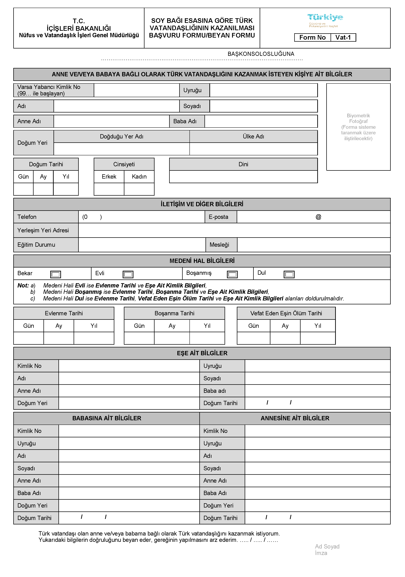

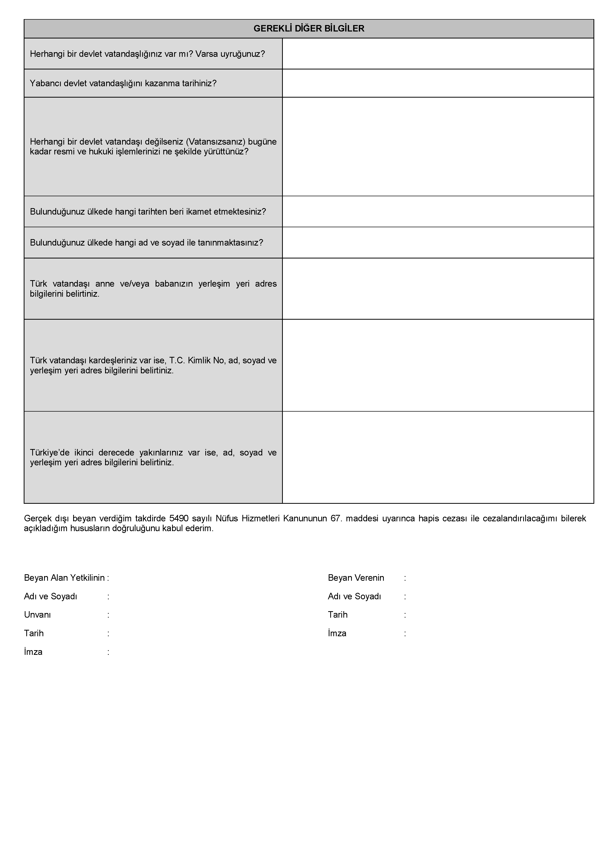

**T.C. MİAMİ BAŞKONSOLOSLUĞUNA**

Nüfusa tescilim için gereğini arz ederim.

|  |  |
| --- | --- |
| ÇOCUGUN: (KENDİSİ) | |
| **Cinsiyeti** | **Erkek**  **Kız** |
| **Doğduğu şehir ve eyalet** |  |
| **İlçesi** |  |
| **Doğduğu tarih** |  |
| **Konulan ad** |  |
| **Dini** |  |
| BAŞVURUDA BULUNAN | |
| **Yakınlığı** | x**Kendisi** |
| **Adı** |  |
| **Soyadı** |  |
| **Amerika Adresi**  **Bu Adrese Taşınma Tarihi** |  |
| **e-Posta Adresi** |  |
| **Ev telefonu** |  |
| **İş telefonu** |  |
| **Cep telefonu** |  |
| **Günün tarihi** | **(gg.aa.yyyy)** |
| **Türkiye Adresi:**  **İmza** |  |

**DİN HANESİ DİLEKÇESİ**

……/…../202..

**T.C. MİAMİ BAŞKONSOLOSLUĞUNA**

T.C. nüfus kayıtlarımda din hanemin ……………………….olarak yer almasını saygılarımla arzederim.

Ad Soyad :

İmza :

T.C. Kimlik No:

Adres :